
THƯỢNG HẢI – VÔ TÍCH –TÔ CHÂU - HÀNG CHÂU – Ô TRẤN

Thời gian: 5 ngày 5 đêm
Hàng không: China Soutern Airlines

ĐIỂM NỔI BẬT CỦA CHƯƠNG TRÌNH:
- Tham quan bến Thượng Hải nổi tiếng
- Thưởng ngoạn Tây Hồ
- Khám phá Ô Trấn thơ mộng
- Phim trường Tam Quốc Thành
- 1 đêm ngủ ở Ô Trấn

LỊCH TRÌNH CHI TIẾT
ĐÊM 1 | TP. HCM – THƯỢNG HẢI | _/_/_
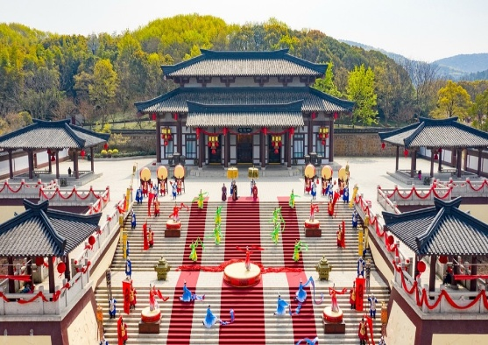
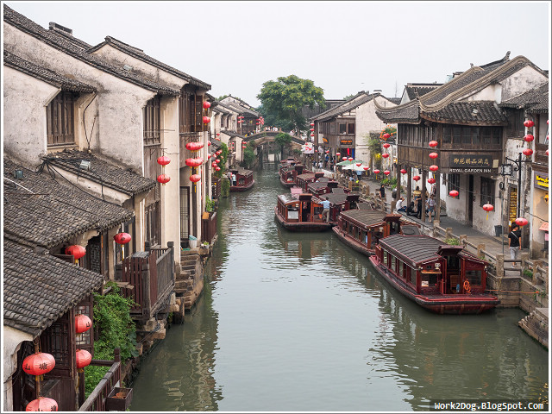
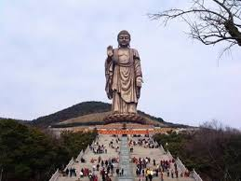
23h30 Trưởng đoàn đón Quý khách tại sân bay Tân Sơn Nhất để làm thủ tục check-in trên chuyến bay CZ 6096 khởi hành lúc 02:05 – 07:10 đi Thượng Hải.
NGÀY 1 | THƯỢNG HẢI – VÔ TÍCH – TÔ CHÂU | B/L/D
Đến Thượng Hải, Quý khách làm thủ tục nhập cảnh, Ăn sáng (mang đi)
Quý khách khởi hành đi Vô Tích tham quan:
- Phim trường Tam Quốc – Tam Quốc Thành : Nằm ở ngoại ô phía tây nam của thành phố Vô Tích thuộc tỉnh Giang Tô, Phim trường Tam Quốc là một phần trong quần thể rộng lớn của phim trường Vô Tích và có quy mô lớn nhất của Đài truyền hình Trung ương Trung Quốc.
Ăn trưa tại nhà hàng địa phương. Sau đó tiếp tục lộ trình đi Tô Châu tham quan :
- Tham Quan Linh Sơn Đại Phật, Linh Sơn Đại Phật tọa lạc tại khu vực Tiểu Linh sơn, phía nam núi Mã Sơn, thành phố Vô Tích, Tượng Phật cao 88 mét, thân 79 mét và đài sen 9 mét.
Chiều khởi hành đến Tô Châu, tham quan
- Thất Lý Sơn Đường : là con phố cổ đầu tiên ở Trung Quốc. Dọc hai bên bờ sông là những tòa nhà tường trắng ngói đen, treo lủng lẳng hàng đèn lồng đỏ chót. Phố Sơn Đường đẹp và quyến rũ nhất vào ban đêm lấp lánh đèn lồng đủ màu sắc, dòng người ngược xuôi, như tái hiện lại chợ đêm tấp nập trong kinh thành cổ xưa.
Ăn tối tại nhà hàng địa phương.
Xe đưa về khách sạn nhận phòng nghỉ ngơi. Nhỉ đêm tại Tô Châu.
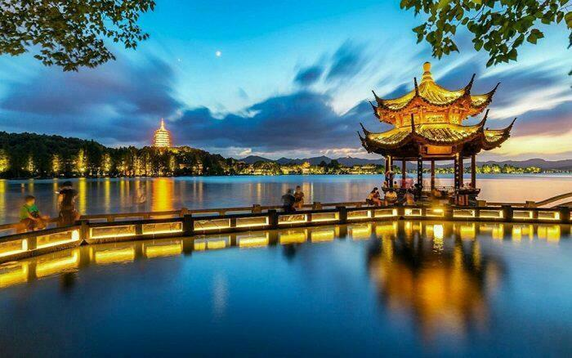
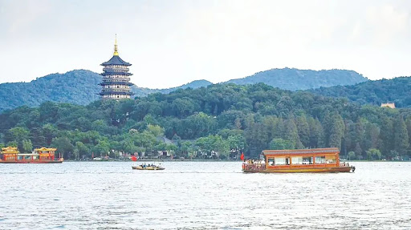
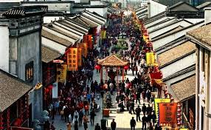
- Ngoài ra, quý khách có thể tham quan Gia Viên Mộng Ảo nằm tại khu vực trung tâm của Tuyết Hương, là nơi lý tưởng để ngắm “nấm tuyết” và trải nghiệm khung cảnh tuyết trắng miền Đông Bắc Trung Quốc. Vào ban đêm, ánh đèn lung linh khiến nơi đây như một thế giới cổ tích. Du khách còn có thể thưởng thức các tiết mục dân gian đặc sắc và tham gia nhiều trò chơi trên băng tuyết thú vị. (chi phí tự túc)
NGÀY 2 | TÔ CHÂU – HÀNG CHÂU | B/L/D
Quý khách ăn sáng tại khách sạn. Sau đó làm thủ tục trả phòng, khởi hành đến Hàng Châu tham quan :
- Tham quan Cửa hàng tơ lụa.
Ăn trưa tại nhà hàng địa phương. Sau đó tiếp tục tham quan :
- Tham quan và Dạo thuyền Tây Hồ, chiêm ngưỡng Tam Đàn Ấn Nguyệt, Tô Đê …
- Công viên Trường Kiều - nằm ở góc đông nam của Tây Hồ, trài dài dọc theo hồ và có trồng rất nhiều cây nguyệt quế.
- Tham quan Thanh Hà Phường đã là khu phố vô cùng hưng thịnh ở Hàng Châu trong thời cổ đại. Ở phía Đông cung điện của Tống Cao Tông trong triều đại Nam Tống. Vào thời Nam Tống, nơi ở của Trương Tuấn, người được phong là Quận vương Thanh Hà, nằm ở ngõ Thái Bình, lúc bấy giờ gọi là Dụ Nhai, vì vậy khu vực này được đặt tên là Thanh Hà Phường.
Ăn tối tại nhà hàng địa phương.
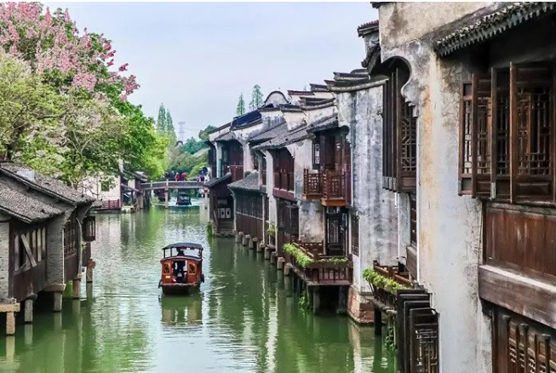

Xe đưa về khách sạn nhận phòng nghỉ ngơi. Nhỉ đêm tại Hàng Châu.
NGÀY 3 | HÀNG CHÂU – Ô TRẤN | B/L/D
Ăn sáng tại khách sạn. Làm thủ tục trả phòng. Xe đưa đoàn đi tham quan :
- Tham quan Làng trà Long Tĩnh: Du khách đến đây có cơ hội tham quan trà cổ xưa và tham gia vào quy trình sản xuất trà truyền thống.
Ăn trưa tại nhà hàng địa phương. Sau đó khởi hành đến Ô Trấn. (đi xe khoảng 3 tiếng).
- Tham quan Ô Trấn Tây Sách: được mệnh danh là “Venice phương Đông”, là một thị trấn nước cổ kính và đẹp nhất tại Trung Quốc. Thị trấn này có lịch sử hơn 1.300 năm và nằm trong tam giác được hình thành bởi Tô Châu, Thượng Hải và Hàng Châu, ba thành phố nổi tiếng nhất Trung Quốc.
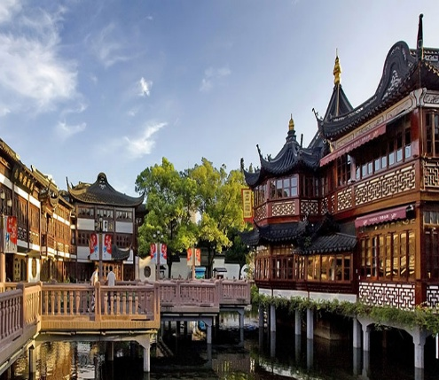
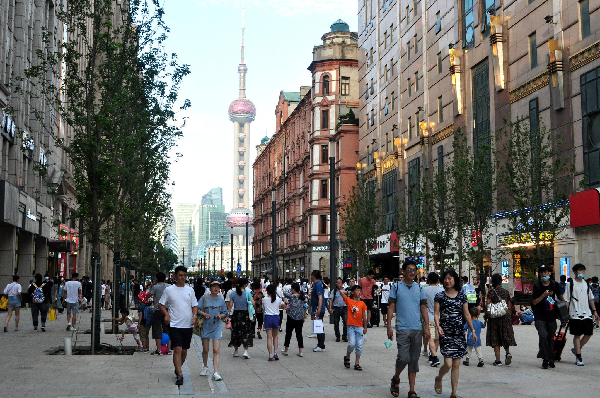
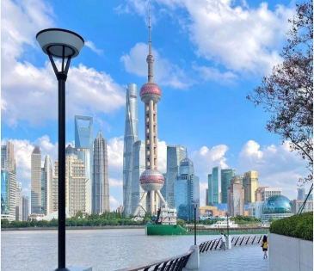
Ăn tối tại nhà hàng địa phương. Nghỉ đêm tại Ô Trấn.
NGÀY 4 | Ô TRẤN – THƯỢNG HẢI | B/L/D
Sau bữa sáng tại khách sạn, quý khách làm thủ tục trả phòng.
- Quý khách khởi hành về Thượng Hải.
- Miếu Thành Hoàng khu phố cổ mua sắm sầm uất bậc nhất Thượng Hải.
Ăn trưa tại nhà hàng địa phương.
- Tham quan Phố Nam Kinh.
Ăn tối tại nhà hàng địa phương. Quý khách nghỉ đêm tại Thượng Hải.
- Sau khi dùng tối, Quý khách có thể tham gia chương trình về đêm, thưởng thức cảnh đêm của bến Thượng Hải (Trung tâm tài chính thương mại trung quốc) độc nhất vô nhị qua chuyến Du thuyền trên sông Hoàng Phố (chi phí tự túc ).

NGÀY 5 | THƯỢNG HẢI – TP. HCM | B/L/D
Ăn sáng tại khách sạn. Làm thủ tục trả phòng.
- Tham quan Dự viên : Khu vườn này được xây dựng vào thời nhà Minh với niên đại hơn 400 năm tuổi. Vườn Dự Viên được thiết kế cực kỳ tinh tế với nhiều phong cảnh đẹp khiến nơi đây trở thành một trong những khu vườn đẹp nhất Trung Hoa.
- Tham quan Bến Thượng Hải.
- Tham quan Phòng trưng bày Đá Ngọc Thạch .
Ăn trưa tại nhà hàng địa phương.
- Tham quan phố cổ Vũ Khang Lộ, Ngoại quan Tòa nhà Trung Tâm Tân Thiên Địa, tham quan Thị trấn Florence: Florence Village là cửa hàng bán hàng xa xỉ của Ý đầu tiên tại Trung Quốc và trực thuộc Tập đoàn bất động sản thương mại RDM của Ý. Từ năm 2011, Florentia Village đã sở hữu 7 cửa hàng tại Trung Quốc, Thiết kế của thị trấn được lấy cảm hứng từ phong cách kiến trúc cổ điển của Ý, tái hiện thành phố Rome cổ đại và Florence thời Phục hưng
Đến giờ xe đưa quý khách ra sân bay làm thủ tục xuất cảnh đáp chuyến bay CZ6095 21h30 – 01h05 +1 đến TP.HCM, kết thúc chương trình.

Về đến TP HCM, HDV chia tay đoàn. Hẹn gặp lại quý khách.

Lưu ý: Chương trình tour sẽ thay đổi một số điểm tham quan sao cho phù hợp nhất tùy vào từng thời điểm nhằm đảm bảo tốt nhất cho khách hàng.

NGÀY KHỞI HÀNH | CHUYẾN BAY | GIÁ BÁN KHÁCH (VNĐ)
NGÀY KHỞI HÀNH | CHUYẾN BAY | NGƯỜI LỚN | TRẺ EM  (trẻ em dưới 11 tuổi)  Ngủ chung giường với cha mẹ
18/02 - 23/02/2026 | Chuyến đi:  CZ6096 SGN-PVG 02:05-07:10+1  ---  Chuyến về:  CZ6095 PVG-SGN 21:30-01:05+1 | 26.800.000 | 22.780.000
Phụ thu phòng đơn: 5.000.000VND
*** Nếu Quý khách có nhu cầu bố trí cho trẻ em ngủ giường riêng hoặc yêu cần sử dụng phòng đơn, vui lòng thông báo khi đăng ký tour và thanh toán phần chi phí phụ thu tại thời điểm đăng ký.
GIÁ TOUR BAO GỒM
- Vé máy bay khứ hồi (Vé đoàn, cùng đi cùng về).
- Visa Trung Quốc (Visa đoàn, cùng đi cùng về).
- Khách sạn 4 sao địa phương toàn tuyến: Tiêu chuẩn 02 người/01 phòng hoặc 03 người/01 phòng khi đăng ký 03 người và khách lẻ chưa có người để ghép phòng.
- Các bữa ăn chính và chi phí vào vé tham quan (vé 1 lần) theo chương trình.
- Xuất ăn 70 tệ 1 bàn (10 người).
- Trưởng đoàn và HDV suốt tuyến.
- Quà tặng của Công ty: nón + quà tết mùng xuân.
- Bảo hiểm du lịch suốt tuyến.
- Hành lý ký gửi 23kg/1 khách + 7kg xách tay.

CHƯA BAO GỒM
- Hộ chiếu có hạn trên 06 tháng (còn nguyên vẹn – không chấp vá – chỉnh sửa).
- Tiền phục vụ, khuân vác, điện thoại, giặt ủi và nước uống minibar trong phòng,...
- Chi phí cá nhân phát sinh khác nằm ngoài chương trình.
- Du thuyển trên sông Hoàng Phố
- Hành lý quá cước qui định (ký gửi: 20kg + 05kg xách tay/người)
- Visa tái nhập Việt Nam: 1.250.000 VNĐ (Đối với khách mang hộ chiếu nước ngoài)
- Tiền tips bồi dưỡng cho HDV và tài xế địa phương 800,000 VNĐ/1 khách
- Chi phí phát sinh khi chuyến bay bị hủy trong trường hợp bất khả kháng do thời tiết, thiên tai, sự cố máy bay…

GIÁ TOUR TRẺ EM
- Từ 0-dưới 2 tuổi : 30 % giá Tour người lớn.
- Từ 6 - dưới 11tuổi: 90% giá tour người lớn.
- Từ đủ 11 tuổi: 100% giá tour.
- Trẻ em ngủ chung giường với bố mẹ. Trường hợp ngủ giường riêng tính 100% giá tour.

THỦ TỤC VISA
- Ảnh scan Passport gốc, còn hạn trên 6 tháng.
- File ảnh 3,3x4.8 Ảnh mới, khác Passport, nền trắng (có thể ảnh 4x6 cắt cũng được).
- Ảnh chụp nét, mặt thẳng, không hất cằm, không nghiêng người.
- Không cười, không đeo kính, không đeo khuyên tai
- Phải để hở cả hai tai, hở trán, tóc không được chạm chân mày.

QUY ĐỊNH HỦY, HOÃN
- Phạt 10.000.000 vnđ sau khi đăng ký tour.
- Phạt 20.000.000 vnđ hủy tour từ 30 ngày – 45 ngày so với ngày khởi hành.
- Phạt 25.000.000 vnđ hủy tour từ 20 ngày 29 ngày so với ngày khởi hành.
- Phạt 100% giá tour nếu hủy tour trong vòng 19 ngày so với ngày tour khởi hành.
- Trường hợp sau khi có Visa mà Quý khách hàng hủy tour thì chúng tôi sẽ tiến hành làm thủ tục hủy Visa hoặc giữ passport của Quý khách hàng đến khi Visa hết hiệu lực.Tết.
LƯU Ý:
- Nếu khách hàng bị cơ quan xuất nhập cảnh từ chối xuất cảnh hoặc nhập cảnh vì lí do cá nhân hay nhân thân, Công ty sẽ không chịu trách nhiệm và sẽ không hoàn trả tiền tour.
- Không giải quyết cho bất kì lí do thăm thân, kinh doanh…để tách đoàn.
- Do các chuyến bay phụ thuộc vào các hãng Hàng Không nên trong một số trường hợp giờ bay có thể thay đổi mà không được thông báo trước.
- (Hộ chiếu) Phải còn thời hạn sử dụng trên 6 tháng (Tính từ ngày khởi hành).
- Tour thuần túy du lịch, suốt chương trình Quý khách không được rời đoàn. (Đối với Khách hàng tách đoàn, Chi phí tác tách đoàn Phía cty Trung Quốc sẽ thu phí tách đoàn).
- Nếu khách là Việt Kiều hoặc nước ngoài có visa rời phải mang theo lúc đi tour
- Trẻ em dưới 15 tuổi phải có bố mẹ đi cùng hoặc người được uỷ quyền phải có giấy uỷ quyền từ bố mẹ
- Công ty du lịch sẽ hỗ trợ về thủ tục hồ sơ trong khả năng khi Quý khách bị từ chối nhập cảnh vào lãnh thổ Trung Quốc.
- **Trong những trường hợp khách quan như: khủng bố, thiên tai…hoặc do có sự cố, có sự thay đổi lịch trình của các phương tiện vận chuyển công cộng như : máy bay, tàu hỏa…thì Cty sẽ giữ quyền thay đổi lộ trình bất cứ lúc nào vì sự thuận tiện, an toàn cho khách hàng và sẽ không chịu trách nhiệm bồi thường những thiệt hại phát sinh**.

LƯU Ý
- Trước khi đăng ký tour, Quý khách vui lòng đọc kỹ chương trình, giá tour, các khoản bao gồm và không bao gồm.
- Trường hợp không trực tiếp đăng ký mà nhờ người khác đăng ký thay, Quý khách cần tìm hiểu kỹ thông tin từ người đăng ký.
- hi đi tour, Quý khách phải mang theo hộ chiếu còn hạn ít nhất 06 tháng tính đến ngày về.
- Khách mang thẻ xanh, hai quốc tịch, Travel Document, hoặc là Việt kiều/người nước ngoài có visa rời cần thông báo và nộp bản gốc các giấy tờ liên quan khi đăng ký tour.
- Visa đoàn: Quý khách phải đi và về cùng đoàn. Công ty không giải quyết tách đoàn, thay đổi hành trình hoặc vé máy bay riêng.
- Tour ghép đoàn, di chuyển nhiều. Quý khách có vấn đề về sức khỏe (đi lại khó khăn, đau chân, bệnh lý đặc biệt, cân nặng, v.v.) cần thông báo trước khi đăng ký.
- Khách từ 70 tuổi trở lên cần đóng thêm phí bảo hiểm cao cấp (mức phí thay đổi theo tour).
- Không nhận hồ sơ phụ nữ mang thai từ 07 tháng trở lên.
- Khách dưới 18 tuổi phải đi cùng cha mẹ hoặc người giám hộ hợp pháp, kèm giấy ủy quyền có xác nhận của chính quyền địa phương.
- Trường hợp chỉ có 01 người lớn đi cùng 01 trẻ em (dưới 11 tuổi), Quý khách cần đóng tiền tour cho trẻ em ngủ giường riêng.
- Khách ở phòng đơn hoặc không có người ghép phòng cần thanh toán phụ thu phòng đơn.
- Số lượng tối thiểu: Vì tính chất Tour là Tour lẻ ghép đòn nên chỉ có thể khởi hành khi đủ 15 khách. Trường hợp không đủ số lượng, hai bên sẽ thỏa thuận lại giá hoặc chuyển sang tour kế tiếp (tối đa 02 lần). Công ty sẽ xác nhận với khách hàng trước ít nhất 20 ngày.
- Thứ tự các điểm tham quan có thể thay đổi tùy theo điều kiện thực tế, thời tiết, giao thông hoặc yêu cầu từ nước sở tại, nhưng vẫn đảm bảo đầy đủ nội dung chương trình.
- Giờ bay có thể thay đổi theo hãng hàng không mà không cần thông báo trước.
- Thời gian hoạt động của xe và tài xế tại Nhật Bản: tối đa 11 giờ/ngày.
- Bị từ chối xuất nhập cảnh:
  - Nếu bị Hải quan Việt Nam từ chối xuất cảnh hoặc Hải quan nước sở tại từ chối nhập cảnh, Công ty không chịu trách nhiệm và không hoàn tiền tour.
  - Mọi chi phí phát sinh (ăn, ở, vé máy bay về nước, v.v.) do Quý khách tự chi trả.
  - Công ty sẽ hỗ trợ thủ tục cần thiết trong khả năng cho phép.
- Trường hợp bất khả kháng (thiên tai, dịch bệnh, đình công, chiến tranh, chuyến bay bị hủy/trì hoãn…): Công ty sẽ hoàn lại phần chi phí chưa sử dụng sau khi trừ các chi phí thực tế đã phát sinh (như visa, vé máy bay, dịch vụ đã đặt...) và không chịu trách nhiệm bồi thường thêm.
- Không áp dụng chính sách hủy tour cho các dịp Lễ, Tết.
- Nếu hãng hàng không hủy chuyến hoặc thay đổi lịch bay, Công ty sẽ làm việc với các đối tác liên quan để tìm giải pháp hỗ trợ hoặc hoàn chi phí cho Quý khách sau khi đã trừ các khoản thuế, phí (nếu có).
- Mọi điều kiện, quy định nêu trên được áp dụng thống nhất cho tất cả khách hàng khi đăng ký tour.
- Việc thanh toán chi phí, hoàn hủy, hoặc thay đổi thông tin tour được thực hiện theo chính sách của Công ty tại thời điểm ký hợp đồng.

**Trong những trường hợp khách quan như : khủng bố, thiên tai…hoặc do có sự cố, có sự thay đổi lịch trình của các phương tiện vận chuyển công cộng như : máy bay, tàu hỏa…thì Công ty sẽ giữ quyền thay đổi lộ trình bất cứ lúc nào vì sự thuận tiện, an toàn cho khách hàng và sẽ không chịu trách nhiệm bồi thường những thiệt hại phát sinh**.

RẤT HÂN HẠNH ĐƯỢC PHỤC VỤ QUÝ KHÁCH !

